|  |  |  |  |  |
| --- | --- | --- | --- | --- |
| ESCUDO  ESCUDO | **INSTITUCIÓN EDUCATIVA LA GABRIELA**  **TALLER**  **ÁREA: Matemáticas.** | | | MUN ICI |
| **PERIODO: 1°** | **ACTIVIDAD 3 SEMANA DE RECESO** | **GRADO: Noveno**  **AÑO 2020** |
| **DOCENTE: Robinson Mesa Giraldo**  **ALUMNO:** | | |

Recuerde:

* **Mantener sus hábitos de higiene:** lavarse las manos constantemente, evitar contacto físico con las personas, mantenerse en casa.
* **La suspensión de clases:**
* No son vacaciones para los estudiantes.
* No es para ir a centros comerciales, tampoco para salir y hacer otras actividades. Es para quedarse en casa, para su protección y la de los demás, no concurrir a lugares donde asisten bastantes personas.

**Tema:** Repaso general de matemáticas y geometría

**Logro:** Afianzar los conocimientos adquiridos en temas vistos en clase.

### 1. En la multiplicación **a · b =** **c donde a y b se llaman:**

**A.** Sumandos **B**. Minuendo y sustraendo.

**C.** Factores. **D**. Ninguna.

**2**. Los números racionales se representan con el símbolo:

**A**. N **B.** Z

**C.** E **D**. Q

**3.**  El número cero “0”, hace parte del conjunto de los números:

**A.** Naturales. **B.** Enteros.

**C.** Racionales. **D.** Ninguno

**4.**  150 / 150, Da como resultado:

**A.** 15 **B.** 1

**C.** 10 **D.** 1000

**5.** 1000, Da como resultado

**A.** 100 **B.** 1

**C.** 10 **D.** 1000

**Geometría:**

**6.** Yolima decoró una tarjeta de forma rectangular como la que se muestra en la figura, pegándole un hilo dorado por los cuatro bordes.

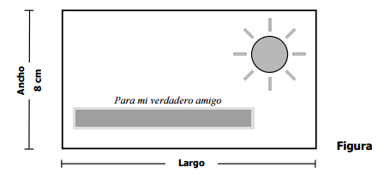

Yolima utilizó en total 40 cm de hilo dorado.

¿Cuántos centímetros de hilo dorado utilizó solamente para decorar los dos bordes largos de la tarjeta?

**A**. 8 cm. **B.** 10 cm.

**C**. 24 cm. **D**. 48 cm

**7.** La siguiente gráfica presenta información sobre los productos nacionales e importados que se ofrecen en una feria.

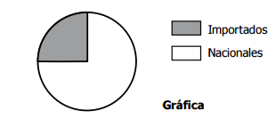

¿Cuál de las siguientes afirmaciones es correcta?

de los productos son importados

de los productos son nacionales.

de los productos son nacionales

de los productos son importados.

1. La cruz de la figura está formada por cinco cuadrados iguales y el área del triángulo que se muestra es 20 cm2. ¿Cuál es el área de la cruz?

a) 20

b) 50

c) 100

d) 120

1. En una empresa necesitan embalar cajas cúbicas, cuyas aristas miden 1*m*, en unos contenedores como el que se muestra a continuación.



¿Cuál es la cantidad máxima de cajas que se puede guardar en el contenedor?

**A**. 64 **B**. 32

**C**. 28 **D**. 24

1. Una empresa desea comprar un terreno con las siguientes dimensiones; siendo **a** una longitud común entre el largo y el ancho. El área del terreno se puede calcular usando la expresión: (**área = base x altura**)

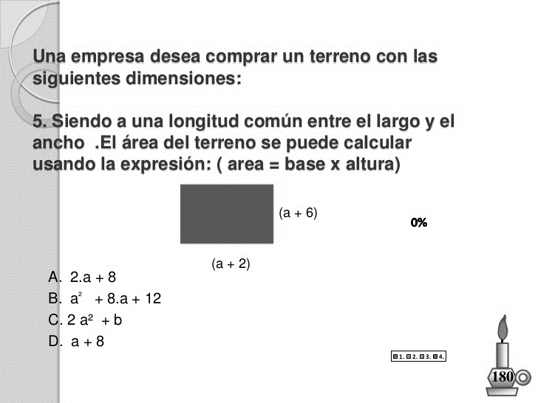

**A**. 2a + 8 **B**. a2 + 8a + 12

**C**. 2a2 + b **D**. a + 8